**Rabat présente sa première Biennale d’art**

***« Un instant avant le monde »***

Vernissage le 24 septembre 2019

Journées professionnelles 23 et 24 septembre 2019

**Sous le haut patronage de Sa Majesté le Roi Mohammed VI, la Fondation Nationale des Musées du Maroc présente la première édition de la Biennale de Rabat, organisée dans la capitale marocaine, du 24 septembre au 18 décembre 2019, et conçue par l’historien d’art et philosophe Abdelkader Damani, commissaire général invité.**

Intitulée **“*Un instant avant le monde*”**, la proposition curatoriale de cette première édition entend contribuer à redéfinir l’art et ses paradigmes en partant du Sud et de Rabat, désignée « Ville lumière » et capitale culturelle du Maroc. Grâce au dialogue entre les disciplines – allant des arts visuels et de l’architecture à la danse et la performance -, la biennale ouvre une réflexion sur l’urgence de la création, en examinant les raisons, les révoltes, les moments décisifs qui poussent les artistes à passer à l’action et à contribuer à l’histoire.

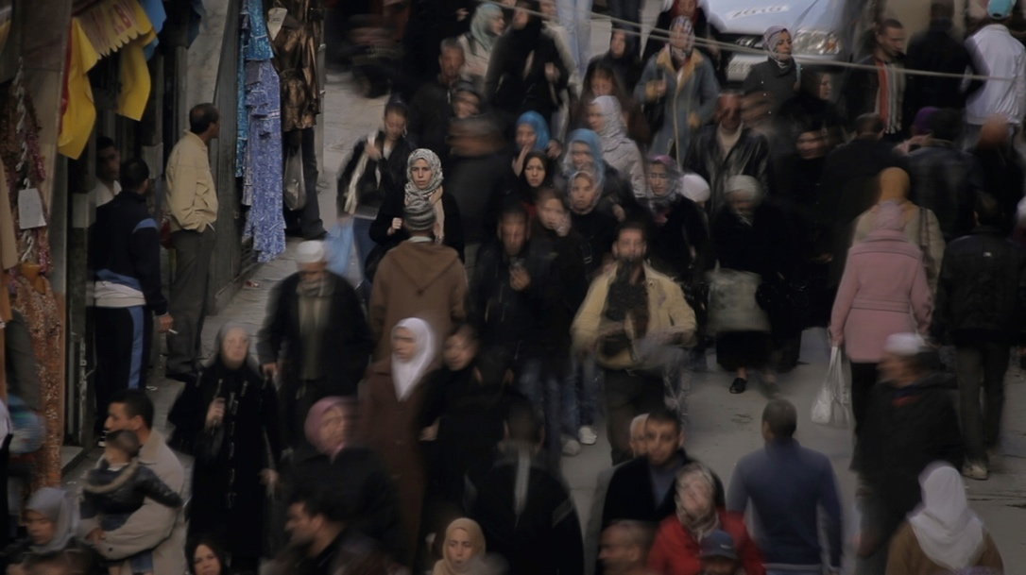

Bahïa Bencheikh-El-Fegoun et Meriem Achour Bouakkaz : *H’na Barra (Nous, dehors)* 2014. (Film) Courtesy de l’artiste ©Allers-Retours Films

Envisageant la Biennale comme un inventaire possible du monde de demain, le commissaire général a fait le choix de décliner cet instant avant le monde sous la forme d’un archipel. Porté par des femmes et des hommes engagés, il est composé d’une exposition internationale et d’un triptyque de cartes blanches. A cela s’ajoute, tout au long de la manifestation, un programme de performances, une programmation culturelle ainsi que l’art urbain et de programmations associées.

A l’occasion de cette première édition de la Biennale, la Fondation Nationale des Musées organisera un focus sur l’art Urbain.

***« Un instant avant le monde »,* L’exposition internationale**

L’**exposition internationale**, dédiée aux artistes femmes, est répartie dans plusieurs lieux culturels de la ville de Rabat. Elle réunit 63 artistes et collectifs d’artistes, issues de 27 nationalités différentes et de nombreuses disciplines. Parmi celles-ci, des plasticiennes et peintres (Mona Hatoum, Etel Adnan, Marcia Kure, Ghada Amer, Zoulikha Bouabdellah, Amina Benbouchta, Candice Breitz), de sculptrices (Sara Favriau, Ikram Kabbaj), des cinéastes et vidéastes (Tala Hadid, Habiba Djahnine…), des chorégraphes, metteuses en scène et performeuses (Bouchra Ouizguen, Séverine Chavrier…), des photographes (Deborah Benzaquen, Mouna Jemal Siala ) et des artistes digitales (Naziha Mestaoui), mais aussi des architectes (BLACK SQUARE, Manthey Kula, Zaha Hadid, Maria Mallo…).

Parmi les moments forts de la Biennale, un hommage vibrant sera rendu à la cantatrice égyptienne **Oum Kalthoum**, la première artiste sélectionnée par le commissaire, à travers la projection de son concert mythique à Rabat en 1968 comme préambule à toute l’exposition.

**Trois cartes blanches autour de l’exposition internationale**

**Trois cartes blanches** viennent enrichir le propos de la Biennale, en prolongeant les questionnements du commissariat d’exposition :

- **Arts plastiques**, Carte Blanche à **Mohammed El Baz** :

du 24 septembre au 18 décembre au Musée Mohammed VI

Pour sa Carte Blanche, l’artiste Mohamed El Baz convie 6 artistes de la jeune scène marocaine - Saïd Afifi, M’barek Bouhchichi, Safaa Erruas, Maria Karim, Youssef Ouchra et Ilias Selfati – à investir le musée Mohammed VI (MMVI) à travers l’exposition collective **A Forest / La Forêt / El Ghaba.** En plaçant l’exposition sous le signe de la forêt, Mohamed El Baz invitera le public à réfléchir à la genèse des œuvres d’art ainsi qu’aux nombreux mystères du processus créatif.

- **Cinéma**, **Narjiss Nejjar** :

Projection chaque samedi tout au long de la Biennale

Narjiss Nejjar, réalisatrice et directrice de la Cinémathèque marocaine, donnera à voir une programmation cinématographique, de master class, de discussions avec des réalisateurs, afin de comprendre les conditions d’un nouveau récit du monde.

« Le cinéma est dans la vie et la vie est dans le cinéma » nous dit Narjiss Nejjar et d’ajouter :

« Accueillir un film c’est restituer une part de soi, souvent inconnue de nous ou parfois déniée. »

- **Littérature**, **Faouzia Zouari et Sanae Ghouati**,

En partenariat avec l’Académie du Royaume le 18 décembre 2019

Pour conclure la Biennale, une invitation est lancée aux écrivaines, romancières, poétesses, essayistes autour d’un Parlement des écrivaines, qui réunira près de 50 artistes sous l’égide de Sanae Ghouati, professeur à l’Université Ibn Tofaïl et de la romancière tunisienne Faouzia Zouari.

**L’Art Urbain, Fondation Nationale des Musées**

La Fondation nationale des musées développe depuis plusieurs années un soutien très appuyé à la pratique du *street art* et des arts urbains. Dans la continuité de cette dynamique le *street* artiste **Futura** et de jeunes artistes marocains réaliseront un ensemble d’œuvres au parc Hassan II au moment de l’ouverture de la Biennale

**Programmation culturelle et médiation**

Débats et séminaires

**Deux séminaires** seront conduits tout au long de la Biennale

- *« Agir sur la définition de l’Art »*, la première rencontre autour de cette question aura lieu le 27 septembre 2019. La direction scientifique du débat confiée à **Nadira Laggoune**, directrice du MAMA à Alger

- *« La Tendresse subversive »*, le 17 décembre 2019, direction scientifique du débat par Abdelkader Damani

Médiation culturelle

Les parcours de médiation proposent une errance de la biennale. A la fois physique et fictionnelle, la balade d’un lieu à un autre suivra une logique rétinienne simple se déployant dans une cartographie chromatique ternaire : le blanc, le brun et le bleu. Les trois couleurs de Rabat.

La programmation culturelle donnera à voir tout au long de la Biennale des pièces de théâtre, des concerts de musique, des ateliers d’art etc.

**Rabat première artiste invitée de la Biennale**

La ville de Rabat est célébrée comme artiste invitée de la Biennale avec la création d’un parcours conçu en fonction de la « colorimétrie » de la ville et de ses sites historiques emblématiques comme : le fort Rottembourg (Borj Lakbir) surplombant l’océan Atlantique à Rabat ou encore le musée et le site des Oudayas. Durant trois mois, la Biennale de Rabat investit les hauts lieux artistiques de la ville comme le Musée Mohammed VI d’art moderne et contemporain (MMVI), la Villa des arts, l’Espace Expressions CDG et les espaces d’expositions du Crédit Agricole et de la Banque Populaire.

A la fois capitale moderne et ville historique, Rabat est inscrite au patrimoine de l’UNESCO depuis 2012. Elle est le résultat d’un dialogue fructueux entre le passé arabo-musulman et le modernisme occidental. Une identité à laquelle le thème de la Biennale fait directement écho.

**CITATIONS**

*« J’ai souhaité profiter de la page blanche d’une première édition, pour penser la Biennale comme une proposition d’alternative. L’ambition formulée n’est pas celle de changer le monde, le transformer ou le pervertir mais de tenter d’en écrire un nouveau, depuis l’extrême ouest du continent africain, la fin des terres. C’est depuis cette frontière, depuis cette mélancolie, qu’un soir à Rabat le titre de cette première édition s’est imposé à moi : Un instant avant le monde*. *»* PréciseAbdelkader Damani.

Mehdi Qotbi, président de la Fondation Nationale des Musées du Maroc indique : *« Avec la Biennale de Rabat, notre capitale se dote d’un formidable laboratoire de création dédié à toutes les formes d’art, pensé comme un outil de réflexion pour les artistes venus des quatre coins du monde. Cette manifestation s’inscrira, nous en sommes sûrs, rapidement parmi les grands rendez-vous internationaux, pour sa participation active à la réécriture de l’histoire de l’art, à partir du Sud. »*

**LES ARTISTES DE L’EXPOSITION INTERNATIONALE**

Rand ABDUL JABBAR (Irak), Etel ADNAN (Liban), Amina AGUEZNAY (Maroc), Rita ALAOUI (Maroc), Diana AL-HADID (Syrie), Lara ALMARCEGUI (Espagne), Ghada AMER (Egypte), Dana AWARTANI (Palestine), Ila BÊKA & Louise LEMOINE (France), Amina BENBOUCHTA (Maroc), Nadia BENBOUTA (Algérie), Bahïa BENCHEIKH-EL-FEGOUN (Algérie), Deborah BENZAQUEN (Maroc), Tatiana BILBAO (Mexique), BLACK SQUARE (Italie), Zoulikha BOUABDELLAH (France-Algérie), Halida BOUGHRIET (France-Algérie), Candice BREITZ (Afrique du Sud), CELLE QUI MANQUE (Algérie), Hania CHABANE (Algérie), Clémentine CHALANÇON (France), Hejer CHARF (Tunisie-Canada), Séverine CHAVRIER (France), Katharina CIBULKA (Autriche), DAAR – Sandi HILAL & Alessandro PETTI – (Palestine), Habiba DJAHNINE (Algérie), EMOUVANCE DES EMOUVANTS (Tunisie), Safaa ERRUAS (Maroc), Feminist Architecture Collaborative (Etats-Unis), Sara FAVRIAU (France), Tala HADID (Maroc), Zaha HADID (Irak), Clarisse HAHN (France), Milhumbe HAIMBE (Zambie), Mona HATOUM (Palestine), Mouna JEMAL SIALA (Tunisie), Ikram KABBAJ (Maroc), Oum KALTHOUM (Egypte), Katia KAMELI (France-Algérie), Amal KENAWY (Egypte), Majida KHATTARI (Maroc), Lucia KOCH (Brésil), Marcia KURE (Nigeria), Brigitte MAHLKNECHT (Italie), María MALLO (Espagne), Natasha MEGARD (France), MANTHEY KULA (Norvège), Lucy MCRAE (Royaume-Uni), Naziha MESTAOUI (Belgique), Julie NIOCHE (France), Adjaratou OUEDRAOGO (Burkina Faso), Bouchra OUIZGUEN (Maroc), Amina REZKI (Maroc), Anila RUBIKU (Albanie), Judith SAUPPER (Autriche), Bea SCHLINGELHOFF (Allemagne), Zahra SEBTI (Maroc), Katrín SIGURDARDÓTTIR (Islande), Giovanna SILVA (Italie), Amy SOW (Mauritanie), TAKK – Mireia LUZÁRRAGA & Alejandro MUIÑO – (Espagne), Fella TAMZALI TAHARI (Algérie), Khadija TNANA (Maroc).

**- FIN -**

**CONTACTS PRESSE**

**MAROC**

**Mosaïk Events & Co**

wafaa.aferzaz@mosaik.ma

0522 25 28 68

**INTERNATIONAL**

**Brunswick Arts**

biennalerabat@brunswickgroup.com

Grégory Fleuriet : +33 (0) 6 26 54 28 27 et Clara Meysen : +33 (0) 6 34 27 13 64

Katie Campbell (UK) : +44 (0) 7392 871272

**NOTES AUX EDITEURS**

**La Fondation Nationale Des Musées Du Maroc**

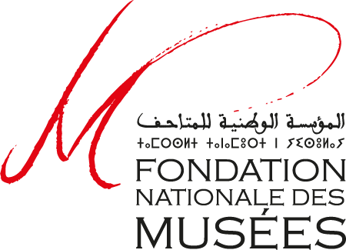La Fondation nationale des musées a été créée en 2011 dans le but de valoriser le patrimoine muséographique marocain et renforcer la gouvernance muséale du pays. La Fondation, présidée actuellement par M. Mehdi Qotbi, est une organisation autonome à but non lucratif qui gère pour le compte de l’Etat, seize musées nationaux sous sa tutelle dont le Musée Mohammed VI d’art moderne et contemporain, le Musée national de l'histoire et des civilisations et le Musée national des bijoux à Rabat.

La démocratisation de la culture ainsi que le renforcement, la préservation et la valorisation du patrimoine culturel et artistique marocain font partie des principaux objectifs de la Fondation. Ses missions en matière de préservation du patrimoine sont l’inventaire, la conservation et l’entretien, l’enrichissement des collections, le soutien aux études scientifiques autour de la collection, la protection du patrimoine contre le trafic et l’export illicite. La Fondation Nationale des Musées promeut le patrimoine muséal grâce à ses actions de remise à niveau des musées existants et de création de nouveaux espaces ainsi que grâce à l’organisation d’expositions temporaires et de manifestations culturelles au Maroc et à l’étranger. Il poursuit également une politique d’incitation à la visite des musées et de promotion du patrimoine marocain à l’étranger à travers la coopération culturelle internationale.

**Le commissaire général de la Biennale**

**Abdelkader Damani** est historien d’art, philosophe, commissaire d’expositions et directeur du Frac Centre-Val de Loire (Orléans, France).

Il a étudié l’architecture à Oran (Algérie), avant de mener des études d’histoire de l’art et de philosophie aux universités Lyon 2 et Lyon 3. Après avoir été en charge des programmes art et architecture au Centre Culturel de Rencontre de la Tourette, il dirige la plateforme VEDUTA à la Biennale de Lyon de 2007 à 2015. Depuis le 1er septembre 2015, il dirige le Frac Centre-Val de Loire. En 2017, il crée la Biennale d’Architecture d’Orléans dont il est le directeur artistique. La deuxième édition intitulée *Nos années de solitudes* ouvrira ses portes le 10 octobre 2019. En tant que curateur, il a également assuré le co-commissariat de la Biennale de Dakar en 2014 (*Notre avenir commun*, Dak’Art).

Il est invité à assurer le commissariat général de la première Biennale de Rabat (2019), en tant que directeur du Frac Centre-Val de Loire et dans le cadre d’une convention de partenariat internationale entre la Fondation Nationale des Musées du Maroc et le Frac, pour son expertise multidisciplinaire.

**LES LIEUX DE LA BIENNALE**

* Musée Mohammed VI d’art moderne et contemporain
* Musée de l’Histoire et des Civilisations
* Musée des Oudayas
* Fort Rottembourg – Fort Hervé (Borj Lakbir)
* Espace Expressions CDG
* Villa des Arts
* Galerie d’art du Crédit Agricole du Maroc
* Galerie d’art de la Banque Populaire
* Bibliothèque Nationale du Royaume du Maroc
* Théâtre National Mohammed V
* Parc Hassan II

**ESPACES ASSOCIES A LA BIENNALE :**

**Galerie en Off**

* Kulte Gallery & Editions
* Le Cube – independent art room
* Galerie Fan Dok
* Abla Ababou Galerie
* Galerie Fathiya Tahiri

**PARTENAIRES INSTITUTIONNELS**

Ministère de la Culture et de la Communication du Maroc, Académie du Royaume du Maroc, Wilaya de Rabat-Salé-Kenitra, Agence pour l'Aménagement de la Vallée du Bouregreg, Rabat aménagement, Bouregreg culture, Institut du monde arabe, Fondation ONA, Fondation CDG, Service de coopération et d’action culturelle de l’Ambassade d’Espagne, Instituts Français du Maroc, Office national des aéroports, Royal Air Maroc, Groupe Renault, Poste Maroc, Office national du tourisme, Centre cinématographique marocain, Cinémathèque du Maroc, Groupe Crédit Agricole du Maroc, Conseil Régional du Tourisme, Association Régionale de l’Industrie Hôtelière.

La Biennale remercie les prêteurs de l’exposition : AIME – Association d’Individus en Mouvement Engagés, Centre Pompidou, CNAP, Collection Privée Pauline de Mazière, D. Daskalopoulos Collection, Frac Centre-Val de Loire, Frac CAPA,  Institut du Monde Arabe, Marianne Boesky Gallery, Max Meyer Gallery, Musée d’Archéologie de Rabat, Post AG, Shoman Foundation – Darat al Funun, SNRT, White Cube Gallery) ainsi que les studios des artistes.